Муниципальное дошкольное образовательное

автономное учреждение детский сад «Родничок» комбинированного вида

Консультация для родителей

Приобщение детей к народному творчеству

Подготовила: воспитатель 1 «а» группы Хафизова Г.Г.

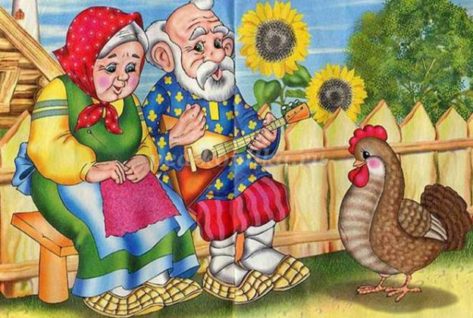Эта статья для заботливых родителей, которые переживают за ребенка и хотят помочь становлению его личности.
Уважаемые родители!
Читайте своим детям сказки, днем или на ночь, это не важно, главное читать. С выражением, интонационно выделяя «доброго» или «злого» героя, как бы сопереживая им. Это поможет ребенку определить сначала в сказке, а затем и в жизни, где добро, а где зло. Научит на простом примере отличать

хорошее от плохого.

Сегодняшнему дошкольнику не понятен смысл многих слов, составляющих структуру русского фольклора, он утрачивает важное влияние на развитие познавательной деятельности. Леших и домовых заменили покемоны и черепашки-ниндзя, былинных героев – роботы-монстры. Но ведь только знание прошлого позволяет полноценно определять настоящее.
Знакомясь с потешками, ребенок вслушивается в речь, улавливаете ритм, отдельные звукосочетания и постепенно проникает в их смысл, таким образом, развивается фонематический слух малыша.

Многие потешки, пословицы и загадки, сказки выстраивают базу для успешного формирования словообразования, для усвоения антонимов, синонимов: создают основу для развития таких мыслительных операций, как сравнение и обобщение. Большинство потешек – готовый дидактический материал для развития фонематического слуха и формирования правильного звукопроизношения.
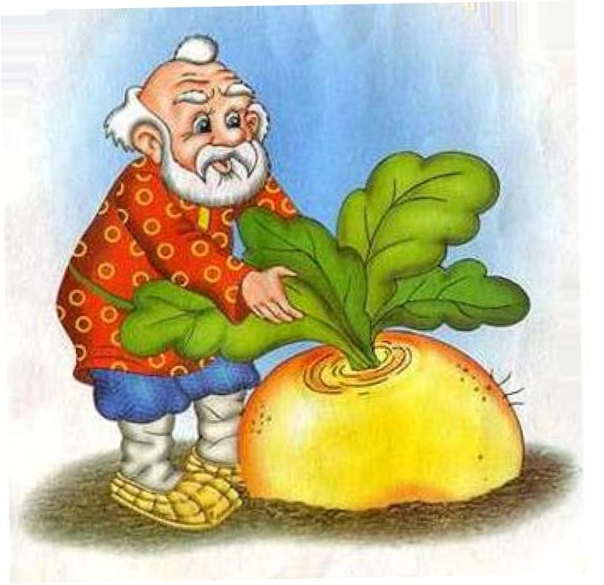

Во многих сказках внимание привлекается к природным явлениям, к особенностям внешнего вида птиц, зверей и насекомых (Например, Волчок - серый бочок, Петушок - золотой гребешок, Лягушка-квакушка,…)
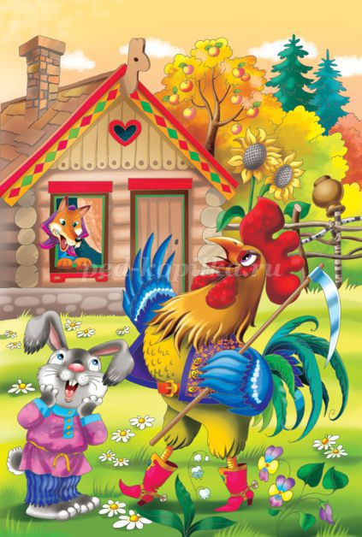

Они приучают к образному восприятию богатства и многообразия окружающего мира, воспитывают интерес к нему.
Приобщение детей к золотому фонду народной культуры решит не только проблемы обогащения речи детей, но и позволит совершенствовать их внутренний мир, сделать его боле духовным.

Читайте с детьми сказки, пословицы и скороговорки! Приучайте, как можно раньше к истокам родного языка. Это поможет ребенку понять и усвоить родную культуру, обычаи и традиции народа.

Вот несколько знакомых и не знакомых загадок на различные темы:

Загадки
Зимой спит, летом – улья ворошит. (Медведь)

Хожу в пушистой шубе,
Живу в густом лесу,
В дупле на старом буде
Орешки я грызу. (Белка)

Спереди – пятачок, сзади – крючок,
Посередине – спинка, на спинке – щетинка. (Свинья)

Идет, иглы на себе несет,
Чуть кто пройдет,
Свернется в клубок – ни головы, ни ног. (Ёж)

Не ездок, а со шпорами,
Не будильник, а всех будет. (Петух)
Четыре братца под одной крышей живут. (Стол)
Не куст, а с листочками,
Не рубашка, а сшита,
Не человек, а рассказывает. (Книга)

Крашеное коромысло через реку повисло. (Радуга)

Сидит девица в темнице, а коса на улице. (Морковь)

Без окон, без дверей, полна горница людей. (Огурец)
Скороговорки помогут «отточить» дикцию и развить словарный запас ребенка:

Скороговорки
Проворонила ворона вороненка.

Три сороки – тараторки тараторили на горке.

Хохлатые хохотушки хохотали хохотом : «ха!ха!ха!ха!»

Шел Егор через двор.
Нес Егор с собой топор.
Шел Егор чинить забор.

Съел Валерик вареник, а Валюшка – ватрушку.

Кукушка кукушонку купила капюшон,
Кукушонок в капюшоне был смешон.

Сшит колпак, да не по-колпаковски, надо колпак
переколпаковать, перевыколпаковать.

Шла Саша по шоссе и сосала сушку.

Мама Мыла Милу мылом,
Мила мыло не любила.

Около кола колокола,окало ворот коловорот.

У елки иголки колки.
Краб крабу сделал грабли.
Подал грабли крабу краб:
Сено, граблями краб грабь.

Карл у Клары украл кораллы,
Клара у Карла украла клорнет.

Считалки – замечательный речевой материал! Развитие лексического строя речи, памяти, все соединено в считалках. Вот некоторые из них:
Считалки
Шел баран по крутым горам.
Вырвал травку, положил на лавку.
Кто травку возьмет, тот водить пойдет.
Конь ретивый с длинной гривой
Скачет, скачет по полям
Тут и там! Тут и там!
Сюда мчится он – выходи из круга вон!
Раз, два, три, четыре, пять –
Вышел зайчик погулять.
Вдруг охотник выбегает.
Прямо в зайчика стреляет.
Пиф, паф! Не попал.
Серый зайчик ускакал.

